HellermannTyton AB är ett helägt dotterbolag till HellermannTyton Group med bas i London. Koncernen har bolag i 39 länder med en total omsättning på ca 11 miljarder SEK. HellermannTyton AB har dotterbolag i Norge och Ryssland samt filialer i Finland och Danmark med en sammanlagd omsättning på ca 500 miljoner SEK. Från Sverige distribuerar vi våra produkter via lager direkt till samtliga kunder i Sverige, Norge, Finland och Danmark. Vi är ledande på att organisera kabel och ledning med produkter och system inom områdena – skydda, fästa, märka, bunta och koppla. Våra kunder är främst fordonsindustrin, övrig industri samt elinstallatörer & energiverk genom elgrossister.
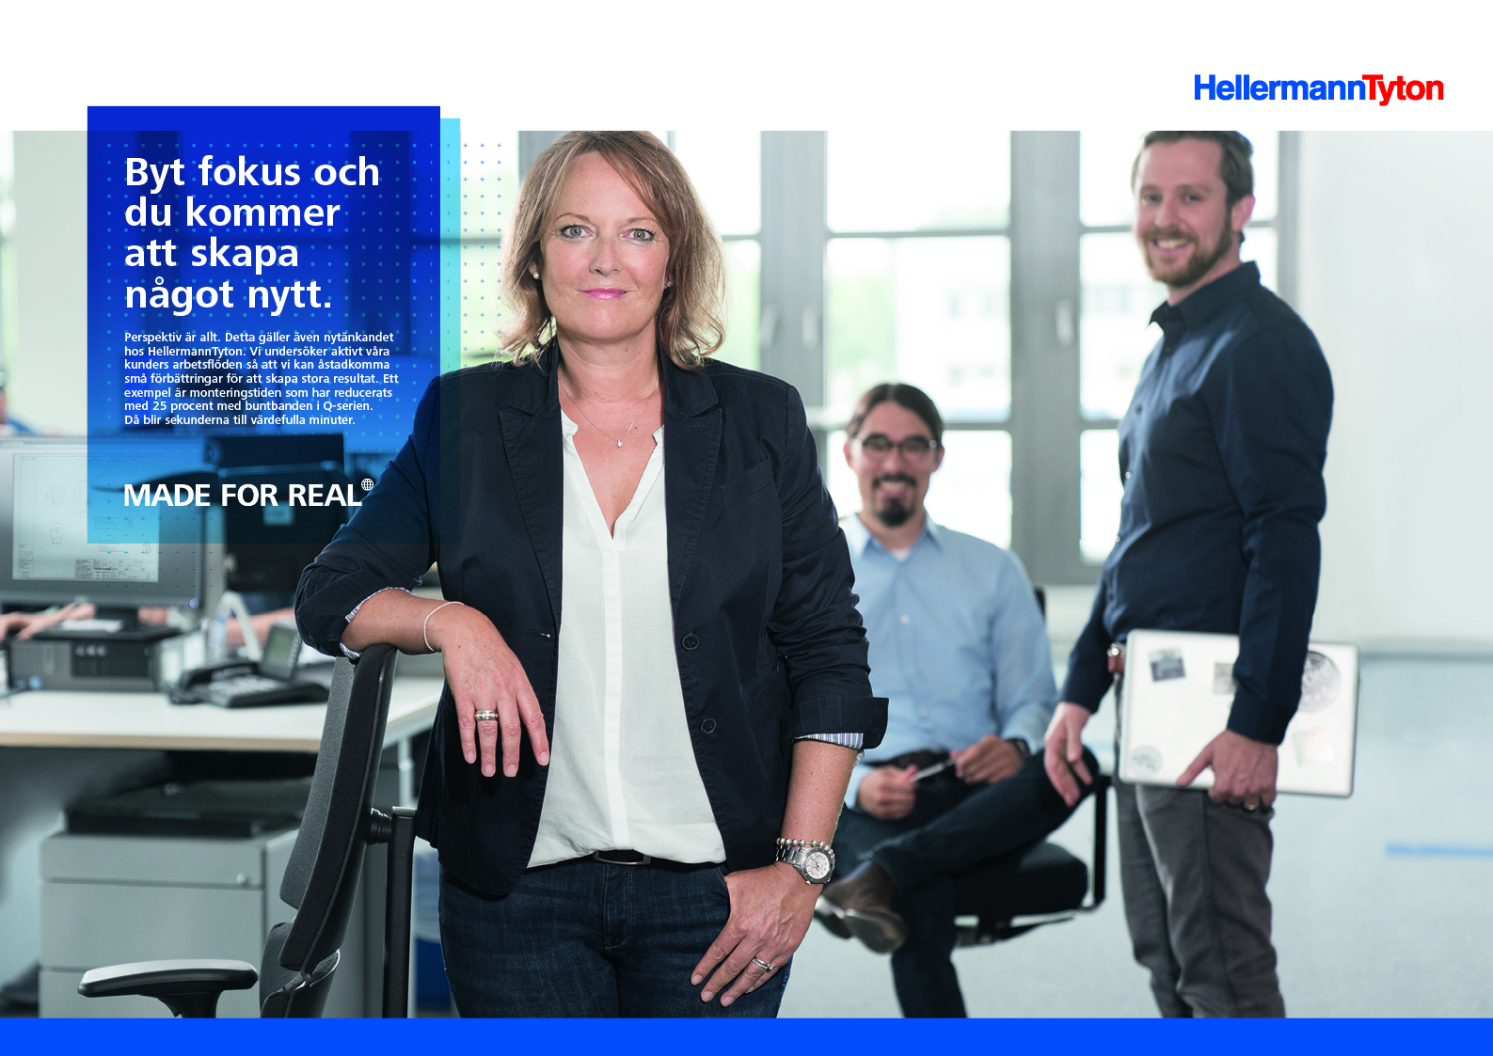

Lagerchef/Teamleader
till lager i Arlandastad

Vi söker dig som vill planera, leda och säkerställa vår lagerdrift. Till din hjälp har du 5 medarbetare samt bemannar upp med ytterligare personal vid behov, via vår 3pl partner. Du kommer ha en viktig roll i att säkerställa våra leveranser till våra kunder inom fordonssegmentet. Du ingår i vår operativa avdelning, med totalt 20 medarbetare. Ditt fokus ska, förutom nedan punktade ansvarsområden, ligga på att leda personalen och ansvara för att styrningen av arbetsinsatserna motsvarar uppställda mål. Du har förmågan att skapa ett positivt arbetsklimat både inom som utom avdelningen. Du ser positivt på utveckling av personal samt arbetsmiljö.

Ditt ansvarsområde:
- Leda den dagliga driften på vårt lager och säkerställa att vi klarar våra kunders högt ställda mål
- Ansvarig för att rutiner och säkerhetsföreskrifter efterlevs
- Medverka på produktionsmöten med vår 3pl partner
- Ansvarig för att inventeringar utförs och verka för en god saldoriktighet
- Ansvar för utredning av kundreklamationer kopplade till lager.
- Följa upp, analysera och implementera förbättringsåtgärder
- Verka för utveckling av nya arbetsprocesser

Din bakgrund:
- Utbildning inom logistik alternativt dokumenterad erfarenhet från lager
- Meriterande med erfarenhet som teamledare, skiftesledare, lagerchef.
- Ledarskapsförmåga med fokus på samverkan
- God IT kompetens och meriterande med vana att arbeta i affärssystem som t ex Movex/M3

Du arbetar strukturerat, självständigt och som person är du positiv, driven, ansvarstagande. Du är flexibel med god förmåga att koordinera, samarbeta och kommunicera. Du uttrycker dig väl på svenska och engelska i både tal och skrift.

Vi erbjuder:
Vi har ett välkänt, marknadsledande internationellt välkänt varumärke med gott rykte i branschen. Ett fritt och självständigt arbete med goda villkor, där vilja och resultat premieras. Vi har ett kvalitativt, konkurrenskraftigt och kundanpassat produktutbud, som gör varje produkt till en god affärsmöjlighet. Samarbetet internt karaktäriseras av stort engagemang och hög kompetens, med en kultur och värdegrund, som lett till låg personalomsättning.

Närmare information:
Vill du veta mer om tjänsten är du välkommen att besöka företagets hemsida www.hellermanntyton.se eller kontakta rekryteringskonsult, Donald Mannerdahl, tel. 08-446 19 60. Urval kommer ske löpande men med sista ansökningsdag den 2019-09-22. Ansökan med personligt brev och meritförteckning skickas per epost till hellermanntyton@mannerdahl-rekrytering.se

